Útmutató a ,,Magyarok jogvédelme a Kárpát-medencében 2021” online konferencián való részvételhez – hallgatóság számára

- A konferencia a Zoom alkalmazáson keresztül fog zajlani, mely indítható böngészőből is, ugyanakkor ingyenesen letölthető és a teljesebb felhasználói élmény érdekében megfontolandó az alkalmazás előzetes letöltése, mely a következő oldalról megtehető: https://zoom.us/download
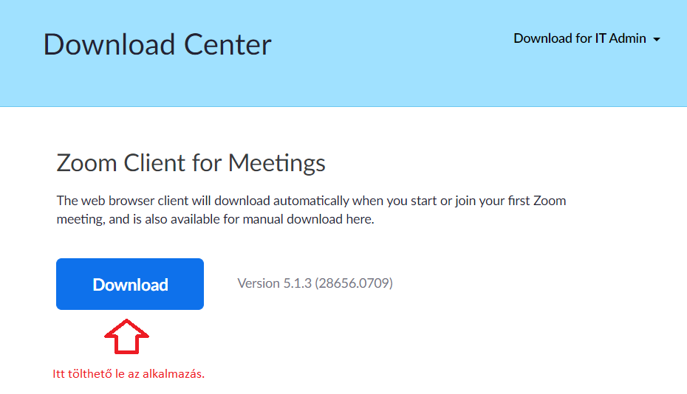
- Az alkalmazás mobiltelefonra és táblagépre is letölthető az operációs rendszernek megfelelően.
- A gördülékeny csatlakozás érdekében javasoljuk a Zoom alkalmazáshoz történő előzetes regisztrációt is, mely megtehető a következő linkre kattintva: https://zoom.us/signup
- Az ún. Zoom meetinghez, vagyis a konferencia adott napjához való csatlakozás érdekében a szervezők előző nap elküldik a másnapi meetinghez tartozó linket, az ahhoz tartozó kódot (mely alapján rá is lehet keresni) és jelszót. A linkre kattintva a már letöltött alkalmazás esetén az elindul, amennyiben nincs letöltve felkínálhatja a letöltést, melyet javaslunk. A linket a regisztráció során megadott e-mail címre küldik el a szervezők.
- A Zoom meetingen való részvételnél kérjük, hogy a regisztrációja során megadott teljes nevét adja meg, annak érdekében, hogy a szervezők be tudják azonosítani.
- A meetinghez való csatlakozást az ún. ’host’ engedélyezi, vagyis a szervezők egyike. Ez nagy létszámnál néhány percet igénybe vehet, ezúton is kérjük a türelmet.
- Belépés előtt bizonyosodjunk meg arról, hogy az asztali számítógépünkhöz csatlakoztatott vagy a laptop beépített mikrofonja be van kapcsolva. Belépéskor a Join With Computer Audio gombra szükséges kattintani, valamint a Join with Video lehetőségre.
- Az előadások alatt a hallgatóságtól kérjük a mikrofonok lenémítását, majd kérdés, hozzászólás esetén visszakapcsolását. Ugyanez alkalmazható a videóképre is, bár bátorítjuk a hallgatóságot, hogy kapcsolják be a videót, annak érdekében, hogy előadóink is érzékelhessék a közönség reakcióit, jelenlétét.

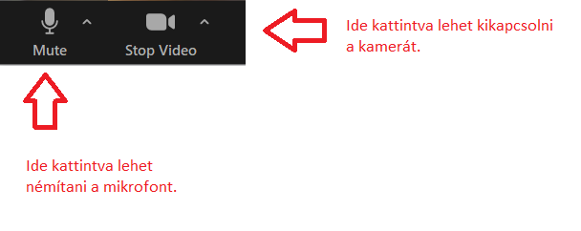
- Javasoljuk továbbá a ’Gallery view’ nézet alkalmazását, melyet a jobb felső sarokban lehet bekapcsolni. Ebben a nézetben egyszerre látható több résztvevő.

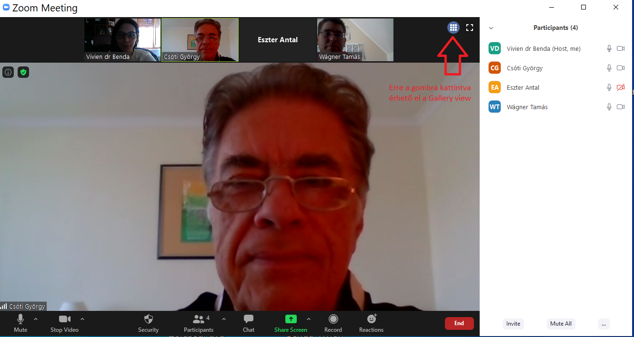

- A chat funkció az alsó menüsávból érhető el.

- A meeting elhagyása a jobb alsó sarokban található End gombra kattintva történik.

